个人账号注册操作指南
（职称评审）

“湖南人社公共服务网上服务大厅（个人网厅）” 用户体系与“智慧人社APP”用户体系可通用，如在手机上已注册“智慧人社APP”账号，可用已注册的账号通过“扫码登录”或“账号登录”方式登录“湖南人社公共服务网上服务大厅”。如未注册账号，请按照以下流程注册。
第一步：打开“湖南人社公共服务网上服务大厅（个人网厅）”（网址如下：https://ggfw.rst.hunan.gov.cn/hrss-pw-ui-hunan/#/login?redirect=%2F），点击“注册新账号”，跳出提示框，再点击“确定”。
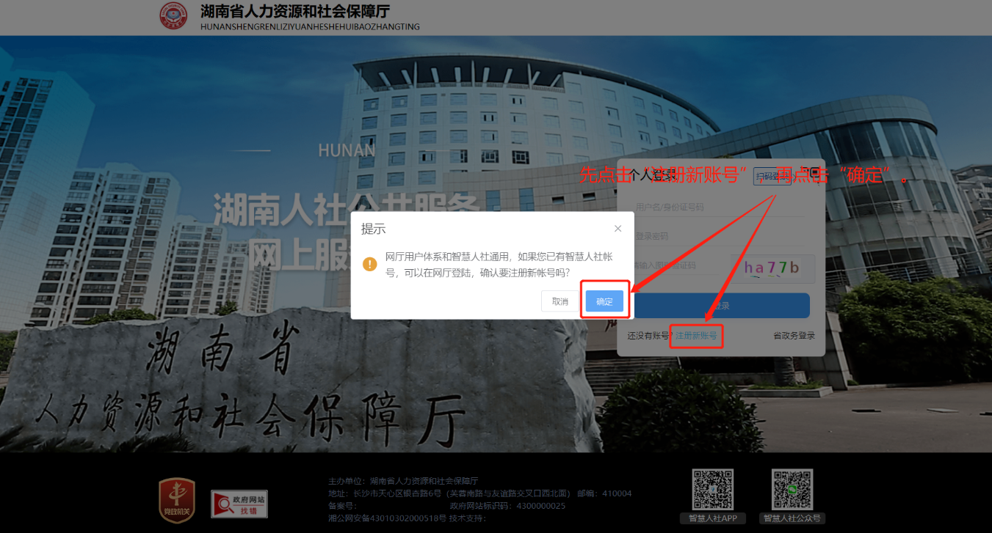

第二步：用微信扫一扫程序跳出的二维码，进入“智慧人社”APP进行注册。
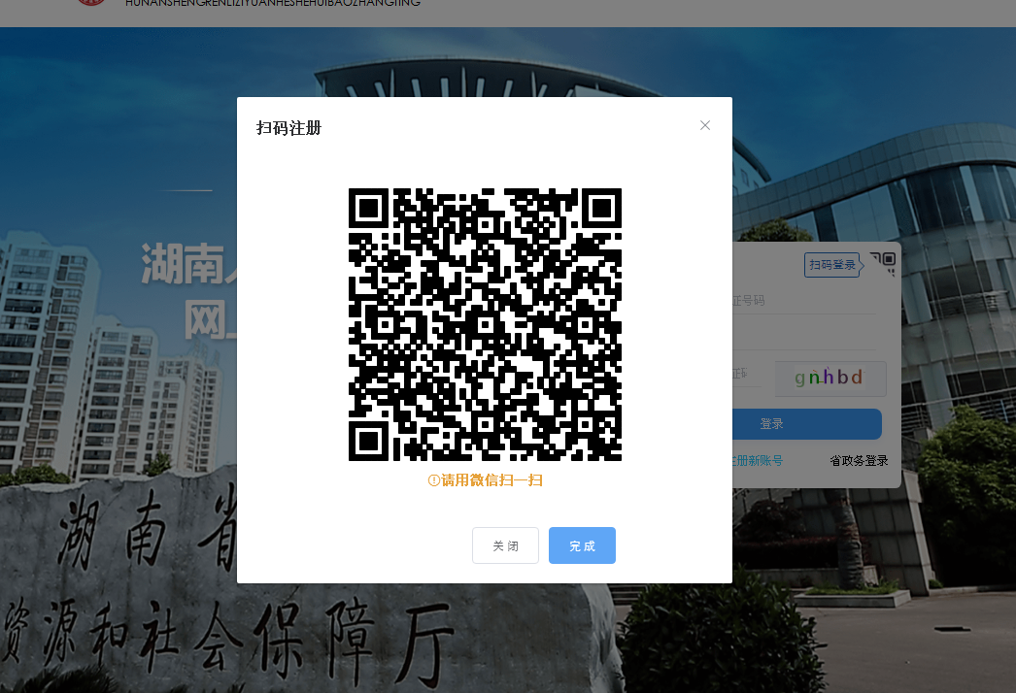

第三步：点击右下角“我的”，点击“未登录”，点击“用户注册”。
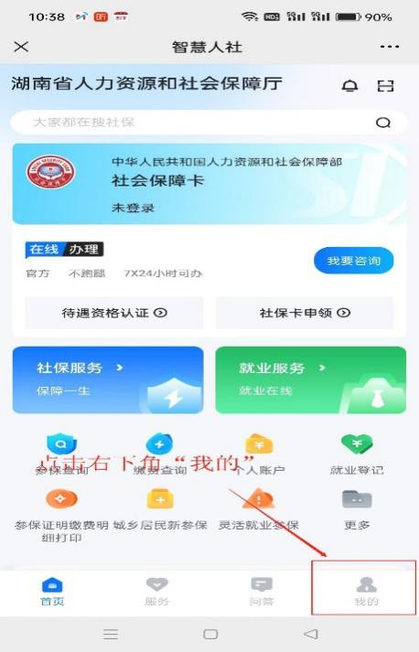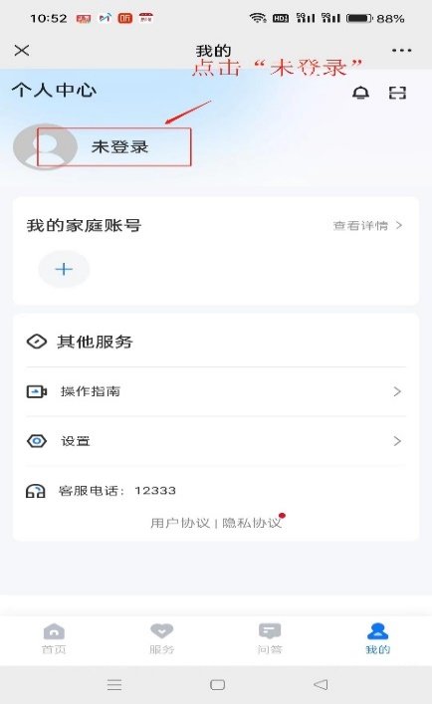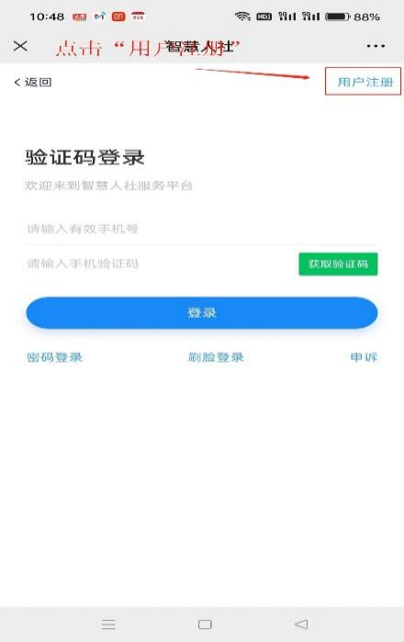第四步：按要求填写姓名、身份证号码，输入手机号，点击“获取验证码”，输入验证码，勾选“阅读并同意《用户服务协议》《隐私协议》”，点击“注册”。
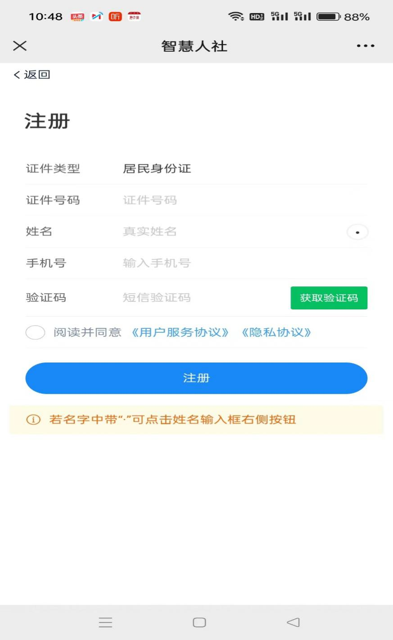

第五步：点击“去人脸识别”，按要求进行人脸识别，提示“是否完成实名认证？”时点击“确认”，即完成了个人账号注册整个流程。
